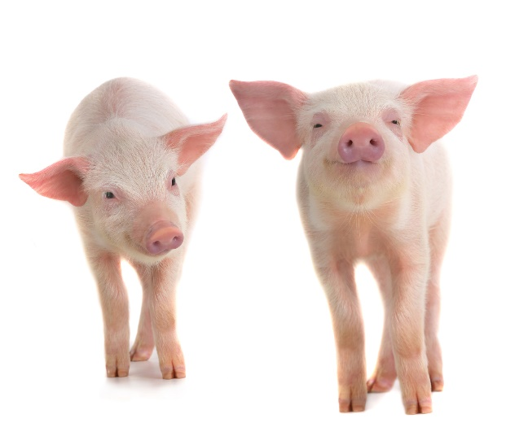
Ny vaccine mod
PCV2-virus hos grise
Suvaxyn Circo gives med én injektion
fra 3-ugers alderen
Nu kan en ny vaccine fra Orion Pharma Animal Health til grise i alderen fra 3 uger og op aktivt immunisere mod Porcint Circovirus type 2, kendt som PCV2.
Der gives én enkelt injektion med Suvaxyn Circo, og beskyttelsen indtræder 3 uger efter. Derefter vil vaccinen i en periode på 23 uger efter vaccination reducere virusmængden i blod og lymfevæv samt spredning via afføring forårsaget af infektion med PCV2.
PCV2 er udbredt
i danske besætninger
Porcint Circovirus type 2 er almindeligt forekommende og findes sandsynligvis i de fleste danske besætninger. Virussen er især kendt for at kunne medvirke til PMWS – Postweaning Multisystemic Wasting Syndrome.
Her ses de første symptomer hyppigst hos grise 2-3 uger efter fravænning. Dels ved utrivelighed, dårlig tilvækst og forskellig størrelse blandt grisene. Dels ved forøget dødelighed fremkaldt af vejrtrækningsproblemer, diarré og i nogle tilfælde gulsot. Sygdommen kan også ramme slagtesvin.
Stimulerer
immunsystemet
Vaccinen Suvaxyn Circo er receptpligtig og gives som én injektion i nakken med en dosering på 2 ml. Vaccinen indeholder et inaktiveret, rekombinant kimært porcint circovirus type 1 med porcint circovirus type 2 ORF2-protein.
Virkningen sker ved, at grisens immunsystem stimuleres ved frigørelse af antigener over længere tid. I forhold til slagtning er der en tilbageholdelsestid på 0 dage.
Vaccinen distribueres og markedsføres i Danmark af Orion Pharma Animal Health. Yderligere information samt produktresumé findes på www.orionvet.dk

